التحليل الكمي في الإدارة العامة
535 كمي
الكلية  القسم | كلية إدارة الأعمال  التحليل الكمي
رمز المقرر | 535 كمي
اسم المقرر | التحليل الكمي في الادارة العامة
عدد الساعات | 3
أستاذ المقرر | الدكتور/ راشد محمد الحمالي
المستوى الدراسي | ماجستير
متطلبات سابقة | لا يوجد
الساعات المكتبية | الأثنين 11 – 1 أو بالتنسيق

الهدف من المقرر:
يتمثل الهدف الأساسي من هذا المقرر في مراجعة المبادئ الأساسية في التحليل الإحصائي والاستفادة من برنامج SPSS تحت بيئة النوافذ (Windows) للقيام بالتحليل الإحصائي المناسب. وتحتاج عملية تحليل البيانات إلى إبداع الباحث في الوصول إلى النتائج المطلوبة والتي تكون نتيجة طبيعية إلى المعرفة العامة للباحث والقدرات الفنية وفضول الباحث للوصول إلى النتائج المطلوبة. إن أفضل طريقة لتعلم تحليل البيانات هي القيام وبصورة عملية بتحليل بيانات مختلفة والوصول إلى النتائج المطلوبة.
موضوعات المقرر:
مقدمة إحصائية
مقدمة عن البرنامج الإحصائي SPSS
التعامل والتحكم في البيانات
وصف المتغيرات الاسمية والكمية
التمثيل البياني للمتغيرات الاسمية والكمية
اختبارات T حول المتوسطات
تحليل التباين بعامل واحد
تحليل التغاير
تحليل الارتباط الانحدار البسيط والمتعدد

المرجع الاساسي:
النظام الاحصائي spss فهم وتحليل البيانات الاحصائية –ى محمد بلال الزعبي- عباس الطلافحه
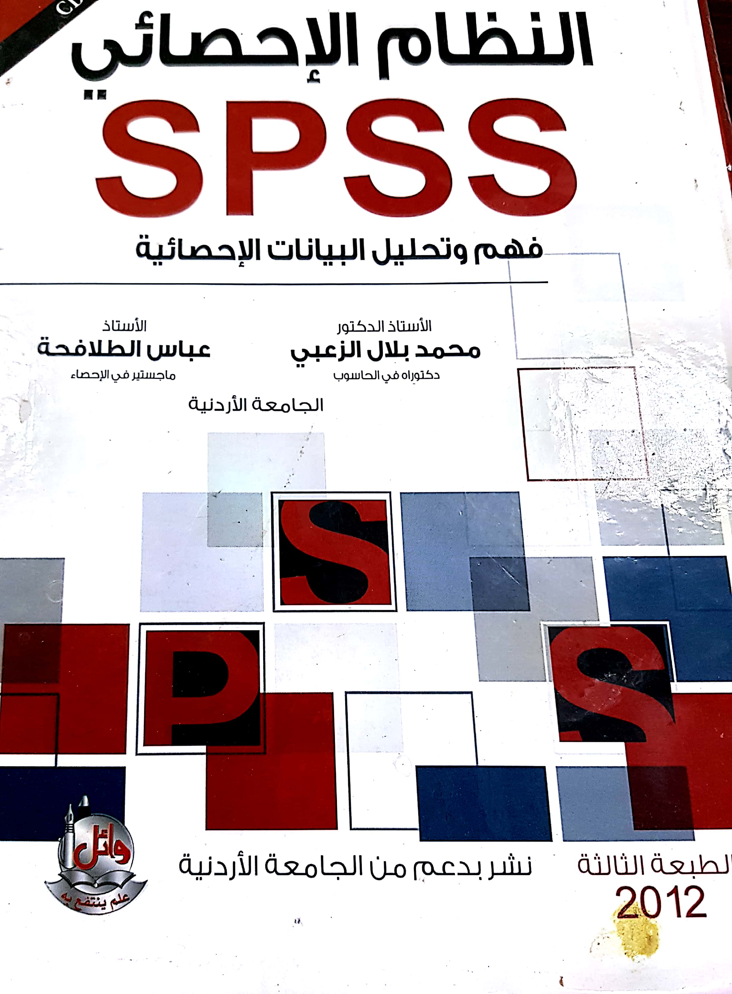

التقييم:
النشاط | التاريخ | الدرجة | ملاحظات
إختبار فصلي 1 | الأسبوع السادس | 20
إختبار فصلي 2 | الأسبوع الحادي عشر | 20
واجبات & حضور |  | 20
إختبار نهائي |  | 40
المجموع |  | 100

المعرفة المكتسبة من المقرر Acquired Knowledge

وصف للمعرفة المكتسبة | يتعرف الطالب على مبادئ علم ا لإحصاء من خلال عرض المفاهيم الأساسية لعلم الإحصاء، ومن ثم القيام بالتطبيقات العملية على برنامج التحليل الإحصائي SPSS للقيام بالتحليل الإحصائي المناسب. ويتم استخدام برنامج SPSS للقيام بجميع العمليات الحسابية التي تتطلبها عملية التحليل الإحصائي مع قيام الطالب بتفسير النتائج الإحصائية لتعكس مدى فهم الطالب لهذه النتائج. إن عملية التحليل الإحصائي تعتمد وبصورة أساسية على قدرة المحلل الإحصائي على تطويع أساليب التحليل الإحصائي لتخدم الغرض الذي يسعى إلية الباحث. وتستمد عملية التحليل الإحصائي قوتها من رغبة الباحث في استكشاف البيانات للوصول إلى النتائج المطلوبة والإجابة على الاستفسارات حول البيانات محل الدراسة.
السياسة التعليمية | محاضرات نظرية وتطبيقات عملية خلال المحاضرة.
طريقة التقويم | اختبارات فصلية تحتوي على مسائل عملية على بيانات إحصائية.
المهارات المعرفية Cognitive skills
وصف للمهارات المعرفية | فهم المصطلحات الأساسية لعلم الإحصاء  تلخيص البيانات الإحصائية  التمثيل البياني للبيانات  اختبار فرضيات حول البيانات للإجابة على تساؤلات الباحث  التعرف على أساليب إحصائية في النماذج الخطية
السياسة التعليمية | محاضرات مع تطبيقات عملية خلال المحاضرة
طريقة التقويم | اختبارات فصلية بالإضافة إلى واجبات عملية

